+++ PRESSE-INFORMATION +++

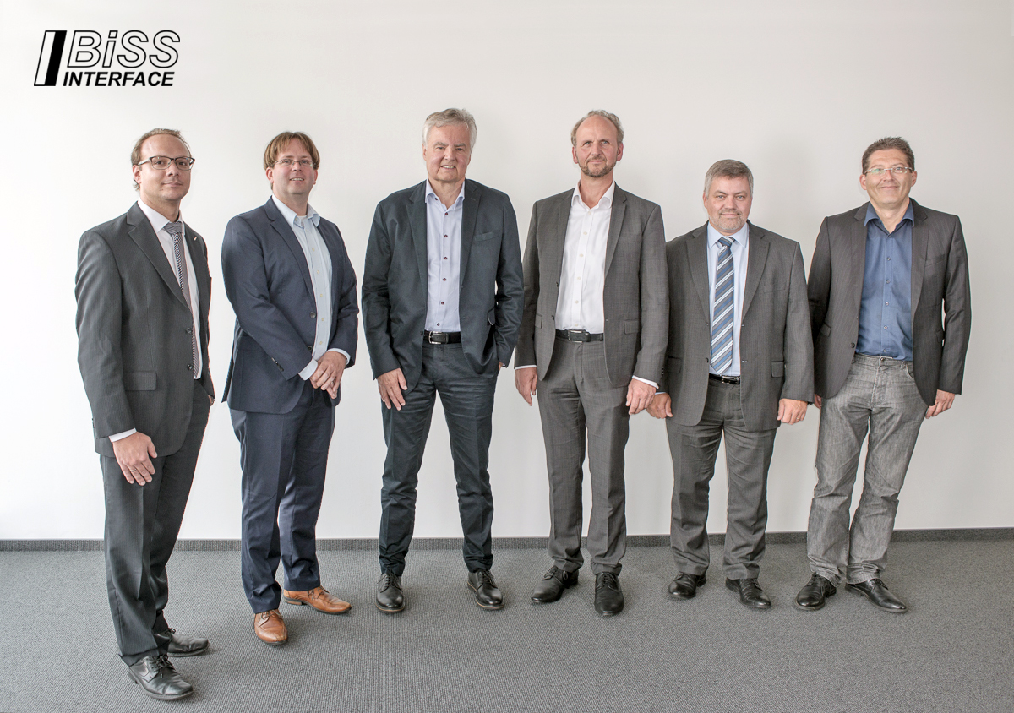
POSITAL als Gründungsmitglied der BiSS Association e.V.

Neue Organisation fördert kostenfreie Open-Source-Interface-Technologie für industrielle Steuerungssysteme

Köln, im Oktober 2017 – POSITAL gehört zu den Gründungsmitgliedern der jüngst ins Leben gerufenen BiSS Association e.V. Die neu geschaffene Nutzerorganisation hat sich der Aufgabe verschrieben, die Verbreitung der kostenfrei verfügbaren BiSS-Familie von Open-Source-Kommunikationsprotokollen (http://www.biss-interface.com) weltweit zu forcieren.

BISS-Kommunikationsprotokolle wurden von der deutschen Firma iC-Haus GmbH als effiziente und funktionsreiche digitale Schnittstelle für die Kommunikation zwischen industriellen Sensoren, Aktoren und Steuergeräten entwickelt. iC-Haus ist auch die Quelle von ASIC-Chips, mit denen die Implementierung dieser Open Source-Schnittstelle in industriellen Geräten wie Sensoren, Aktoren und Steuerungen unterstützt wird.

Das BiSS-Interface ist mit der bewährten SSI-Schnittstelle (Serial Synchronous Interface) kompatibel, bietet jedoch erhebliche Verbesserungen. BiSS unterstützt eine kontinuierliche Echtzeit-Kommunikation zwischen Controllern und Sensoren. BiSS Safety bietet Funktions-sicherheit für kritische Systeme, bei denen Safety-Ratings bis zu SIL 3 möglich sind. Das Einsatzspektrum für BiSS-Schnittstellen reicht von Fertigungsrobotik, Motorfeedback und Servoantrieben über Motion Control- und Positionsgeber bis hin zu CNC-Maschinen.

Die jüngste Erweiterung des Open Source-Schnittstellenbaukastens bildet BiSS Line - eine Implementierung von BiSS-Protokollen, die gezielt für die immer populärer werdende Einkabeltechnik ausgelegt ist. Zu den Besonderheiten gehört die Implementierung der Forward Error Correction-Funktion (FEC), die eine hohe Verfügbarkeit der Datenkommunikation auch bei gestörten und minderwertigen Kabel- und Steckerverbindungen ermöglicht. Unter dem Strich ist BiSS Line eine ideale Schnittstelle für Servomotoren, bei denen die Einzelkabeltechnik Aufwand und Kosten für die notwendige Verkabelungssystems erheblich reduziert.

BiSS wird als Open-Source-Schnittstelle angeboten. Entsprechend fallen keine Lizenzgebühren für Hersteller von BiSS-fähigen Geräten oder deren Kunden an. Die neugeschaffene BiSS Association e.V. ist autorisiert, den Geräteherstellern sowie den Usern kostenlose BiSS-Lizenzen zu gewähren. Die Vereinbarung definiert Rechte und Pflichten, um die von iC-Haus gehaltenen Patente und Markenrechte für BiSS problemlos zu nutzen.

Die neugeschaffene User-Organisation will den Einsatz von BiSS-Technologie weltweit promoten. Ein wesentliches Tool bildet dabei eine Internet-Plattform, auf der sich Anbieter und Anwender mit BISS-Lösungen präsentieren und austauschen können. Die Plattform widmet sich auch technischen Standards und kommuniziert kooperative Marketing-Initiativen. Bei der konstituierenden Sitzung der BISS Association wurde Jörg Paulus, der Europachef des global tätigen Drehgeber- und Neigungssensorherstellers POSITAL, zum stellvertretenden Vorsitzenden ernannt. Komplettiert wird der Vorstand durch Dr. Heiner Flocke von iC-Haus (Vorsitzender) und Alexander Ehnert von der Hengstler GmbH (Schatzmeister). Die Mitgliedschaft in der BiSS Association steht allen Unternehmen und Institutionen offen. „Mitglieder können an der Entwicklung und Förderung dieser aufregenden neuen Schnittstelle teilnehmen“, so Paulus. „Als ‚Open Source’-Protagonist aus Überzeugung sind wir offen für Anregungen von außen.“ Der Zugang zu BiSS-Technologien und Lizenzvereinbarungen steht Mitgliedern und Nichtmitgliedern gleichermaßen zur Verfügung.

Über POSITAL

POSITAL ist ein Hersteller von leistungsstarken industriellen Positionssensoren, die in einer Vielzahl von Motion Control- und Sicherheits-Systemen weltweit zum Einsatz kommen. Das Unternehmen versteht sich als Innovator von Produktentwicklung und Fertigungsprozessen. POSITAL gehört zu den Pionieren bei der Umsetzung von Industrie 4.0 und bietet seinen Kunden maßgeschneiderte Sensoren zum Preis von industrieller Serienfertigung an. POSITAL ist ein Teil der international tätigen FRABA Gruppe, deren Vorläufer 1918 als Franz Baumgartner elektrische Apparate GmbH in Köln gegründet wurde und u.a. mechanische Relais fertigte. In den letzten Jahrzehnten hat sich das Unternehmen immer wieder als technischer Trendsetter erwiesen und mit innovativen Drehgebern, Neigungs- und Linearsensoren neue Akzente im Markt gesetzt. Über eigene Niederlassungen in Europa, Nordamerika und Asien sowie ein dicht geknüpftes Netz von Vertriebspartnern ist POSITAL global vertreten.

Pressekontakte:
Janin Halberg Martin Wendland
POSITAL-FRABA PR Toolbox
Zeppelinstr. 2 126 Neville Park Blvd.
50667 Köln Toronto, Canada
Tel.: +49 221-96213-399 Tel.: 001-416-8308797 / +49-160-99127473
janin.halberg@fraba.com mwendland@pr-toolbox.com
www.posital.de

